Rouleaux libres
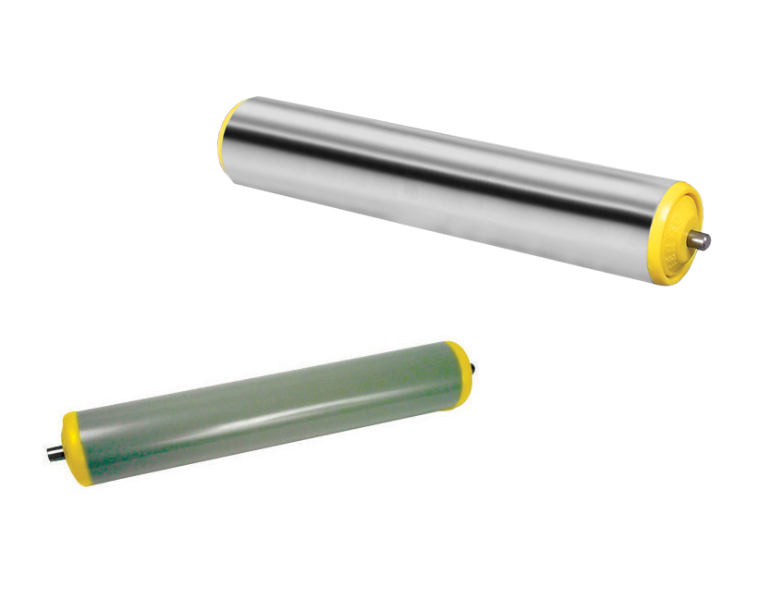

Engrenages HPC propose à son catalogue deux modèles de rouleaux libres pour machine de convoyage gravitaire.

Le modèle en plastique monté sur roulements à billes est disponible en diamètre 20 et 50mm pour des longueurs de 217 à 626mm. Les rouleaux plastiques de diamètre 20mm sont idéaux pour transporter des petits colis. Si la charge devient plus élevée, les rouleaux de diamètre 50mm (plastique ou acier) seront préférés.

La version acier de diamètre 50mm est montée sur roulements acier coniques huilés. Elle est proposée de la longueur 326 à 776mm.

De nombreuses dimensions sont disponibles en stock.

